Инструкция по установке маршрутизатора

Для взаимодействия с криптографическим протоколом TLS (Transport Layer Security) с шифрованием по алгоритмам ГОСТ.
- Установка СФР Маршрутизатора
Скачать и запустить файл .exe для установки маршрутизатора. Открыто окно установки. Нажать «Далее» (Рисунок 1)
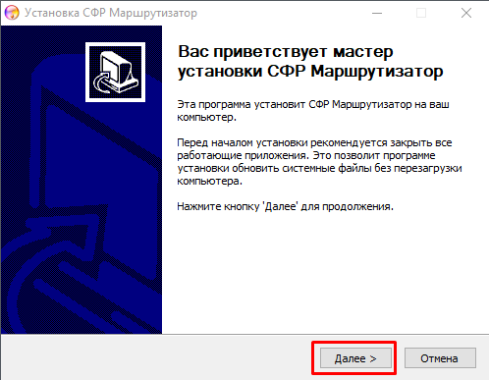
Рисунок 1 – Окно установки СФР Маршрутизатор
По умолчанию диск для установки C, при необходимости можно выбрать другую папку или диск. Выбрать необходимое место установки и нажать «Далее» (Рисунок 2)
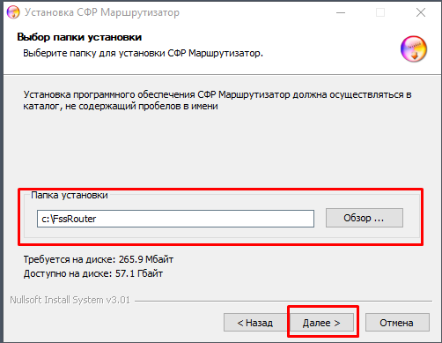
Рисунок 2 – Окно выбора места для установки
Нажать кнопку «Установить» (Рисунок 3)
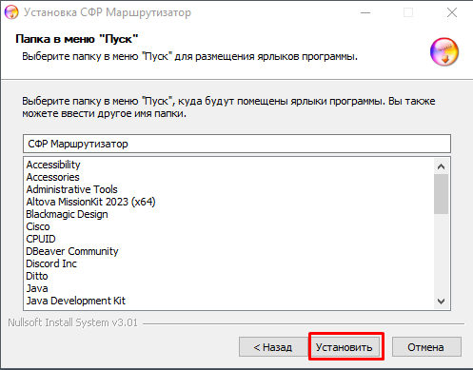
Рисунок 3 – Окно подтверждения установки

- Установка КриптоПро JCP
Для КриптоПро JCP не требуется приобретение лицензии – работа производится с односторонним TLS.
  - Перейти по ссылке: https://www.cryptopro.ru/products/csp/jcp
  - Зарегистрироваться на сайте КриптоПро
  - В самом низу страницы нажать «Перейти к загрузке КриптоПро JCP» (Рисунок 4)
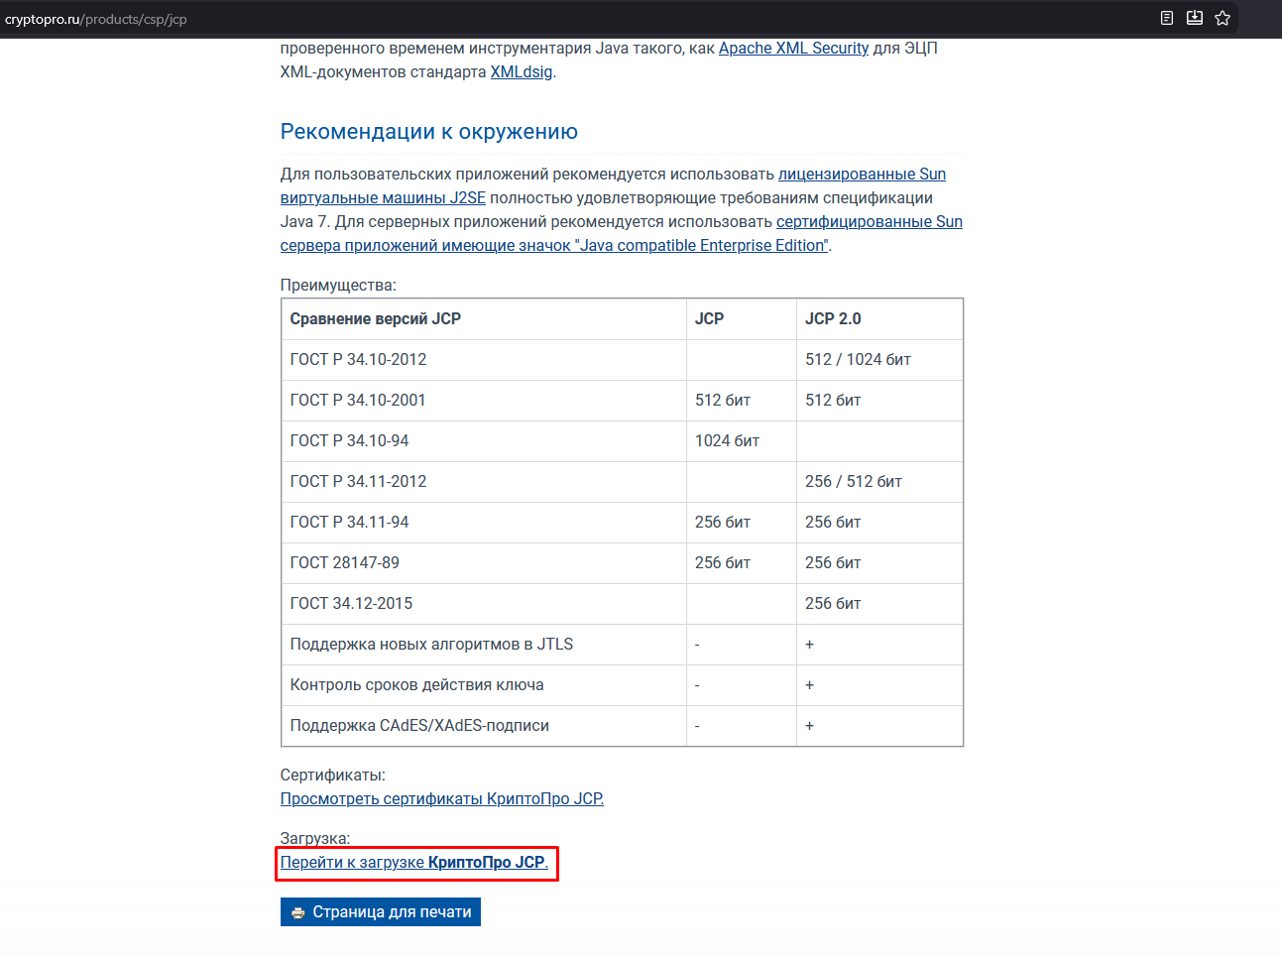
Рисунок 4 – Кнопка «Перейти к загрузке КриптоПро JCP»
  - Найти и нажать «КриптоПро JCP и JTLS R3 (2.0.40502 для Java 8)» (Рисунок 5)
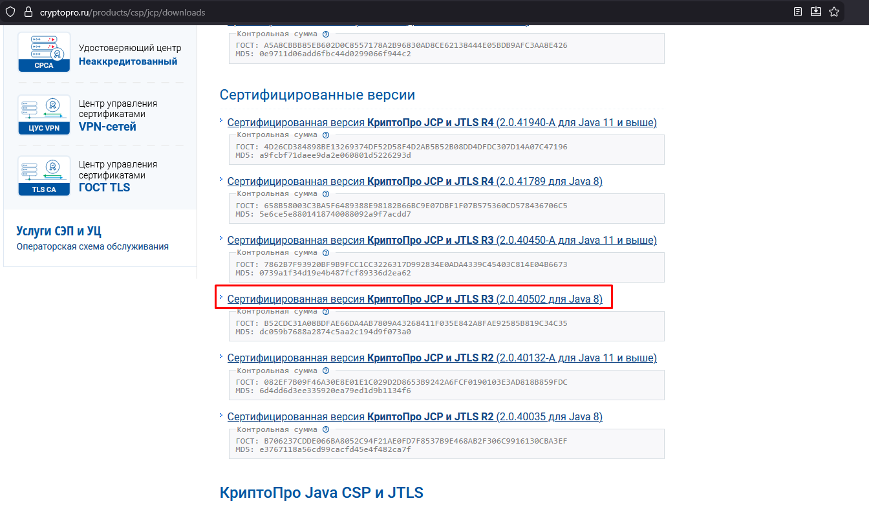
Рисунок 5 - КриптоПро JCP и JTLS R3 (2.0.40502 для Java 8)
Важно!

Для установки и использования КриптоПро JCP на ПК необходимо установить Java 8.
Ссылка на скачивание: https://www.java.com/ru/download/

  - Скаченный архив открыть и распаковать из него папку jcp-2.0.40502 на рабочий стол
  - Запустить установочный файл setup.exe
В открытом окно установки нажать кнопку «Далее» (Рисунок 6)
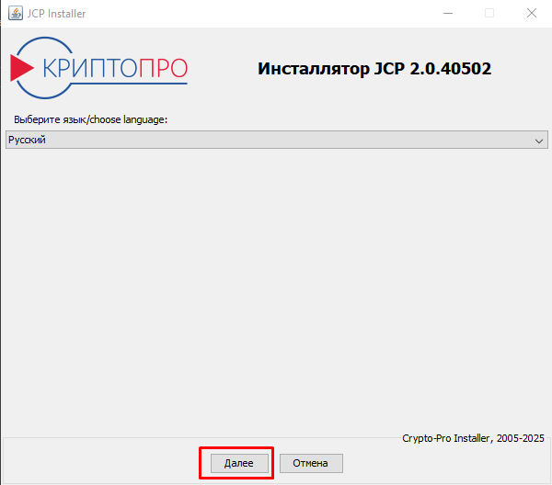
Рисунок 6 – Начальное окно установки КриптоПРО JCP

Выбрать «Установить» и нажать кнопку «Далее» (Рисунок 7)
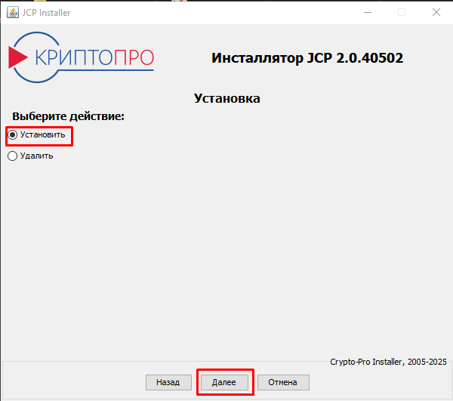
Рисунок 7 – Окно выбора действия

В окне «Пользовательское лицензионное соглашение» выбрать «Я принимаю» и нажать «Далее» (Рисунок 8)
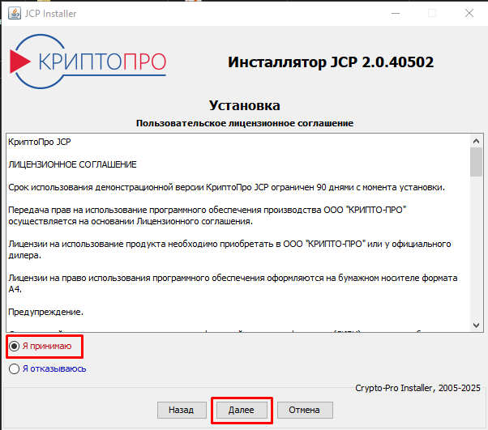
Рисунок 8 – Окно принятия лицензионного соглашения

В следующем окне установки выбрать пункт «Выбрать JRE» и указать путь до папки jre, которая находится в папке FssRouter (Рисунок 9)
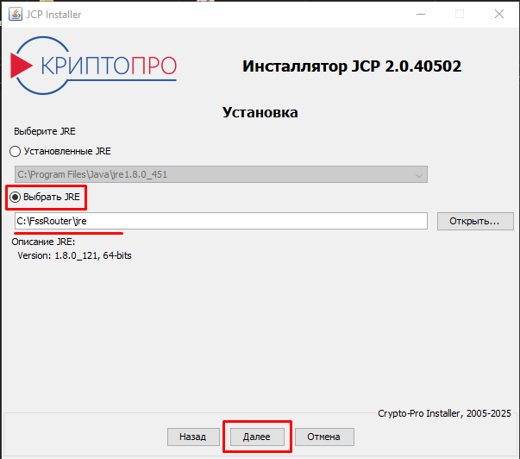
Рисунок 9 – Окно выбора JRE
*описан случай, когда папка FssRouter установлена на диск C

В окне выбора продукта выбрать (Рисунок 10):
  - Криптопровайдер JCP
  - Модуль шифрования
  - TLS провайдер
После проверки чек-боксов нажать «Далее»
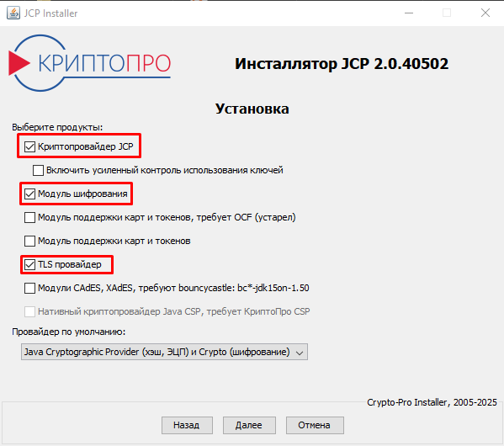
Рисунок 10 – Окно выбора продукта
Установка КриптоПРО JSP завершена.
- Обновление файла fss_mo.ini
Перейти в директорию (по умолчанию: C:\FssRouter) (Рисунок 11)
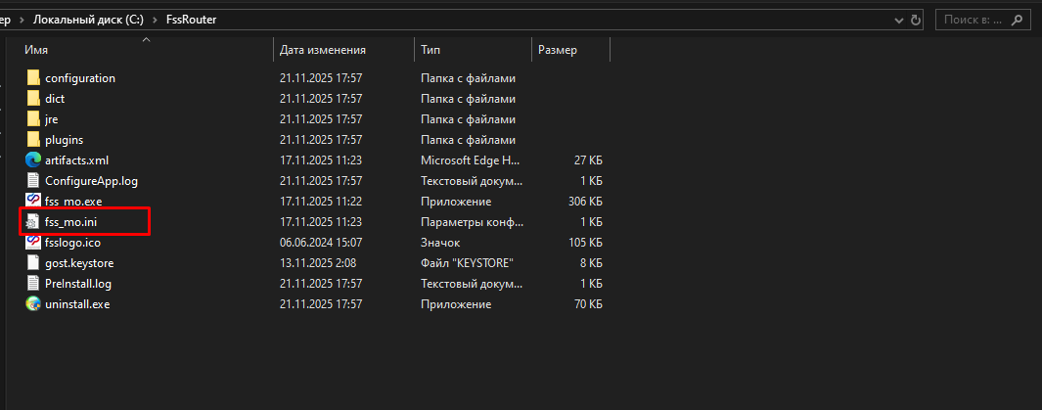
Рисунок 11 – Местонахождение файла fss_mo.ini
Открыть файл fss_mo.ini в любом текстовом редакторе. Удалить его содержимое и вставить описанное ниже:
Для версии системы х64:
-startup
plugins/org.eclipse.equinox.launcher_1.4.0.v20161219-1356.jar
--launcher.library
plugins/org.eclipse.equinox.launcher.win32.win32.x86_64_1.1.500.v20170531-1133
-clearPersistedState
-Dfile.encoding=UTF-8
-Dsun.jnu.encoding=UTF-8
-vmargs
-DFile.encoding=UTF-8
-Dsun.jnu.encoding=UTF-8
-Djavax.net.ssl.trustStore=C:\FssRouter\gost.keystore
-Djavax.net.ssl.trustStorePassword=changeit
-Djavax.net.ssl.provider=ru.CryptoPro.JCP.JCP
-Dssl.KeyManagerFactory.algorithm=GostX509
-Dssl.TrustManagerFactory.algorithm=GostX509
-Dssl.SocketFactory.provider=ru.CryptoPro.ssl.SSLSocketFactoryImpl
-Dssl.ServerSocketFactory.provider=ru.CryptoPro.ssl.SSLServerSocketFactoryImpl
-Djavax.net.ssl.provider=ru.CryptoPro.JCP.JCP
-Djavax.net.ssl.trustStoreType=HDImageStore
-Dtls_prohibit_disabled_validation=false
-Dcom.sun.security.enableCRLDP=true
-Dcom.ibm.security.enableCRLDP=true
-Djava.security.properties="C:\FssRouter\jre\lib\security\java.security"
-Djavax.net.debug=ssl:handshake
-Dhttps.protocols=TLSv1.2
-Djdk.tls.client.protocols=TLSv1.2

**В строках:
-Djavax.net.ssl.trustStore=C:\FssRouter\gost.keystore
-Djava.security.properties="C:\FssRouter\jre\lib\security\java.security"
Указан путь по умолчанию. Если маршрутизатор был установлен по другому пути, необходимо изменить его в этих строках

Сохранить изменения и закрыть файл (Рисунок 12)
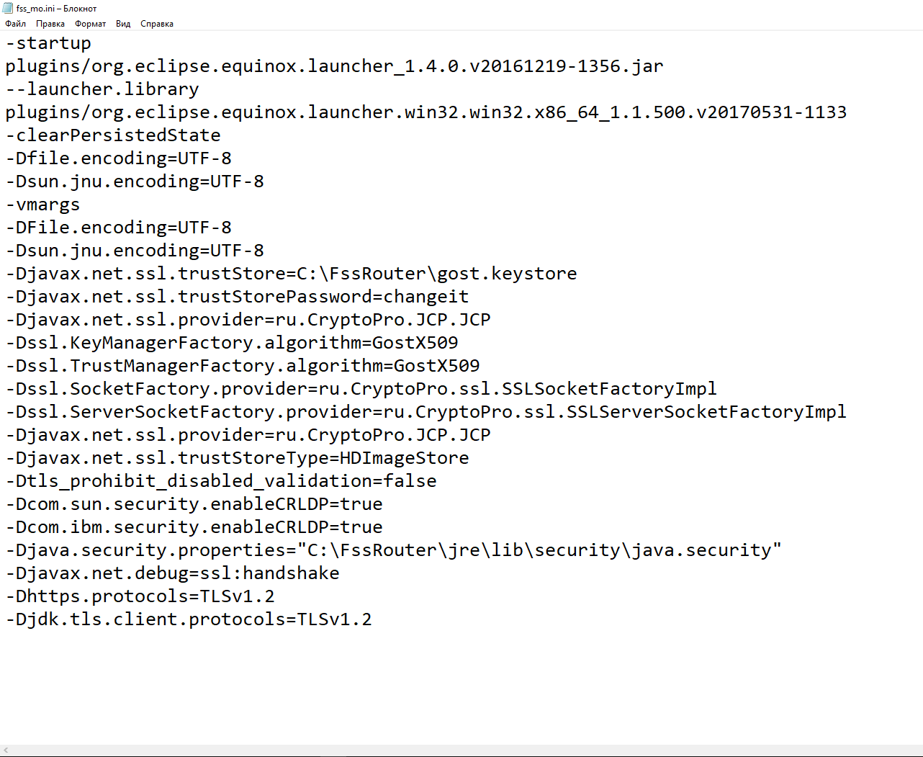
Рисунок 12 – Отредактированный файл fss_mo.ini

Для версии системы х32:
-startup
plugins/org.eclipse.equinox.launcher_1.4.0.v20161219-1356.jar
--launcher.library
plugins/org.eclipse.equinox.launcher.win32.win32.x86_1.1.500.v20170531-1133
-clearPersistedState
-Dfile.encoding=UTF-8
-Dsun.jnu.encoding=UTF-8
-vmargs
-DFile.encoding=UTF-8
-Dsun.jnu.encoding=UTF-8
-Djavax.net.ssl.trustStore=C:\FssRouter\gost.keystore
-Djavax.net.ssl.trustStorePassword=changeit
-Djavax.net.ssl.provider=ru.CryptoPro.JCP.JCP
-Dssl.KeyManagerFactory.algorithm=GostX509
-Dssl.TrustManagerFactory.algorithm=GostX509
-Dssl.SocketFactory.provider=ru.CryptoPro.ssl.SSLSocketFactoryImpl
-Dssl.ServerSocketFactory.provider=ru.CryptoPro.ssl.SSLServerSocketFactoryImpl
-Djavax.net.ssl.provider=ru.CryptoPro.JCP.JCP
-Djavax.net.ssl.trustStoreType=HDImageStore
-Dtls_prohibit_disabled_validation=false
-Dcom.sun.security.enableCRLDP=true
-Dcom.ibm.security.enableCRLDP=true
-Djava.security.properties="C:\FssRouter\jre\lib\security\java.security"
-Djavax.net.debug=ssl:handshake
-Dhttps.protocols=TLSv1.2
-Djdk.tls.client.protocols=TLSv1.2

**В строках:
-Djavax.net.ssl.trustStore=C:\FssRouter\gost.keystore
-Djava.security.properties="C:\FssRouter\jre\lib\security\java.security"
Указан путь по умолчанию. Если маршрутизатор был установлен по другому пути, необходимо изменить его в этих строках

Сохранить изменения и закрыть файл (Рисунок 13)
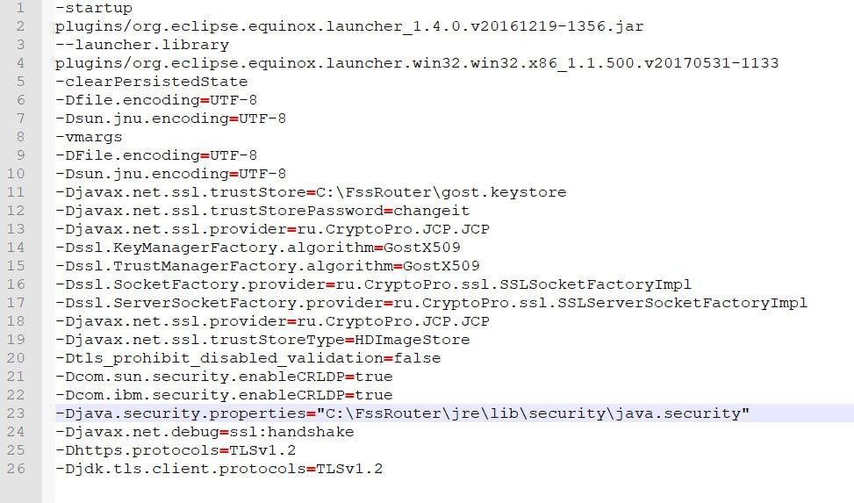
Рисунок 13 - Отредактированный файл fss_mo.ini (для х32)

- Запуск и настройка ПО «СФР Маршрутизатор»
Открыть маршрутизатор (Рисунок 14)
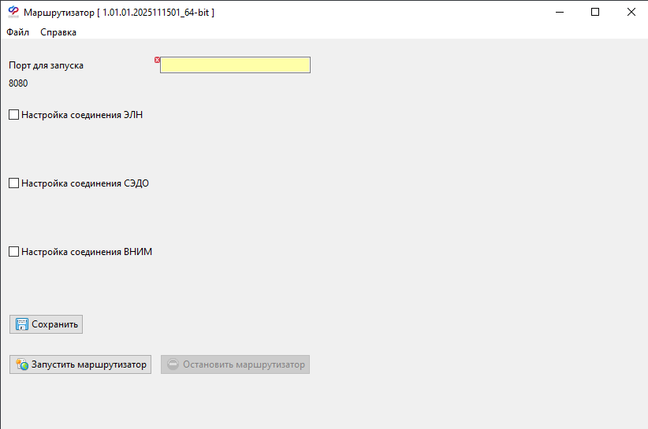
Рисунок 14 – Окно маршрутизатора

Важно!
После запуска маршрутизатора, его можно скрыть, нажав кнопку «Скрыть» 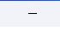, если нажать кнопку «Закрыть» 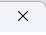 маршрутизатор не будет работать

- Настройка АРМ
- АРМ Доверенность
Указать свободный локальный ПОРТ (по умолчанию 8080, но возможно указать любой). Поставить галочку в пункте «Настройка соединения СЭДО», в появившейся строке указать адрес подключения:
https://ecp-test-sedo.sfr.gov.ru/sedo/fss/api/soap/SedoGateway?wsdl
Далее нажать кнопки «Сохранить» и «Запустить маршрутизатор» (Рисунок 15)
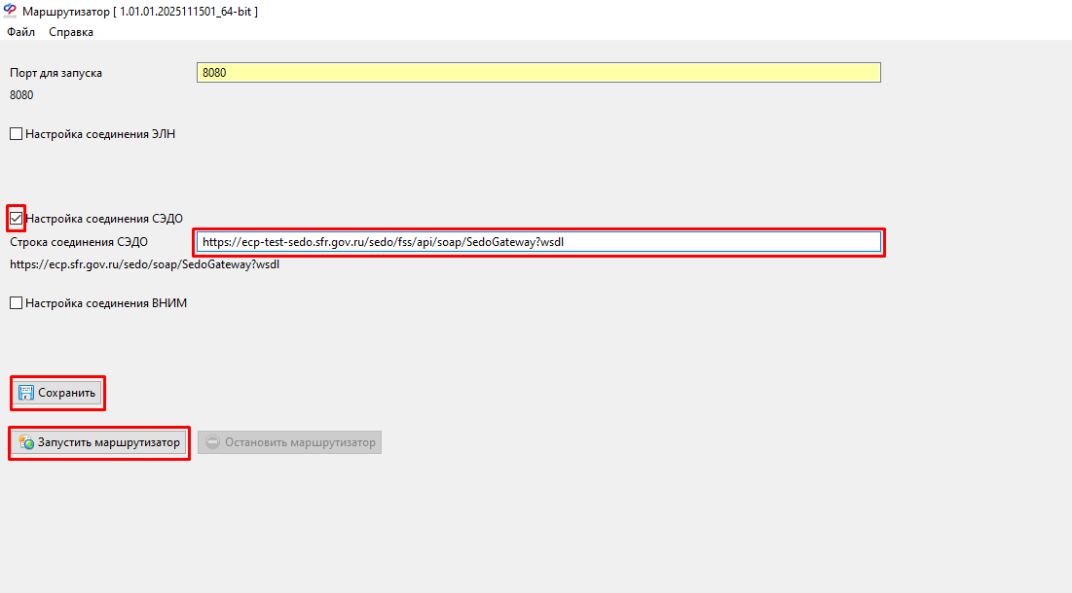
Рисунок 15 – Настройка маршрутизатора для АРМ Доверенность
Запустить ПО АРМ Доверенность, перейти в «Администрирование» -> «Настройки сервисов СФР», прописать строку соединения http://localhost:8080/sedo (если порт был указан другой, прописать нужный) и проверить соединение (Рисунок 16)
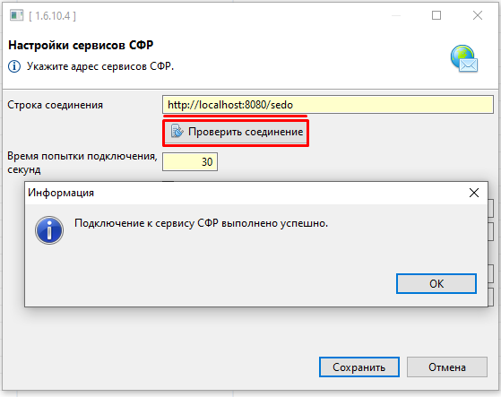
Рисунок 16 – Настройка АРМ Доверенность

- АРМ ЛПУ
Указать свободный локальный ПОРТ (по умолчанию 8585, но возможно указать любой). Поставить галочку в пункте «Настройка соединения ЭЛН», в появившейся строке указать адрес подключения: «https://ecp-test-eln.sfr.gov.ru/ws-mo-crypto/FileOperationsLnService?wsdl».
Далее нажать кнопки «Сохранить» и «Запустить маршрутизатор» (Рисунок 17)
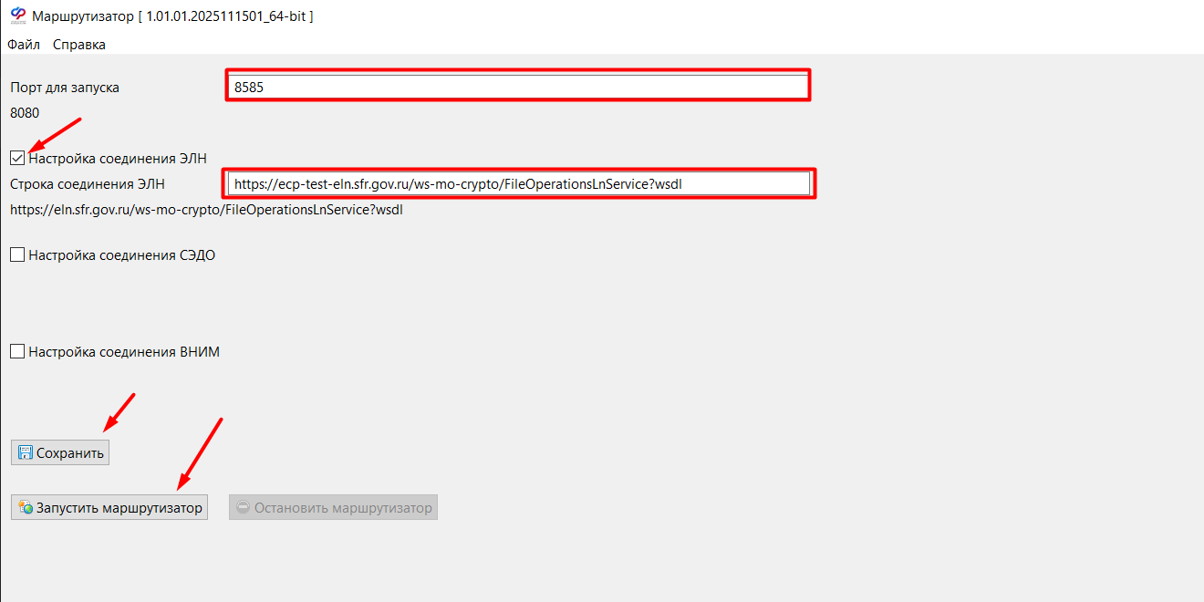
Рисунок 17 – Настройка маршрутизатора для АРМ ЛПУ
Запустить ПО АРМ ЛПУ, перейти в «Администрирование» -> «Настройки сервисов СФР», прописать строку соединения «http://localhost:8585/eln». Проверить соединение. Сохранить. (Рисунок 18).
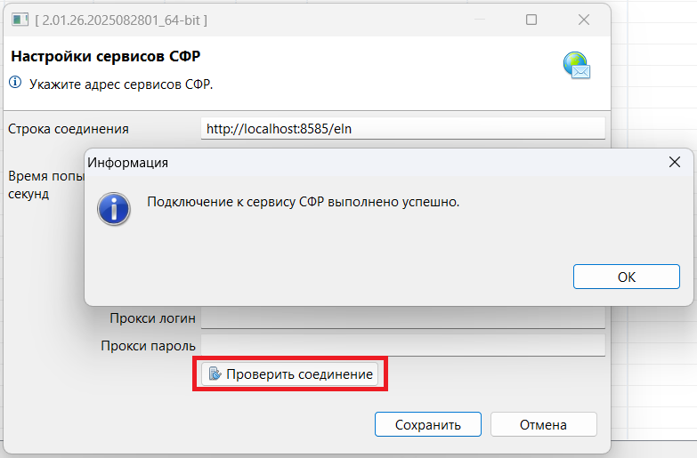
Рисунок 18 – Настройка АРМ ЛПУ
- АРМ СВ-М
Указать свободный локальный ПОРТ (по умолчанию 8080, но возможно указать любой). Поставить галочку в пункте «Настройка соединения СЭДО», в появившейся строке указать адрес подключения:
https://ecp-test-sedo.sfr.gov.ru/sedo/fss/api/soap/SedoGateway?wsdl

Поставить галочку в пункте «Настройка соединения ВНИМ», в появившейся строке указать адрес подключения:
https://ecp-test-vnim.sfr.gov.ru/vnim/quarantine/QuarantineStatementServicePorts?wsdl
Далее нажать кнопки «Сохранить» и «Запустить маршрутизатор» (Рисунок 19).
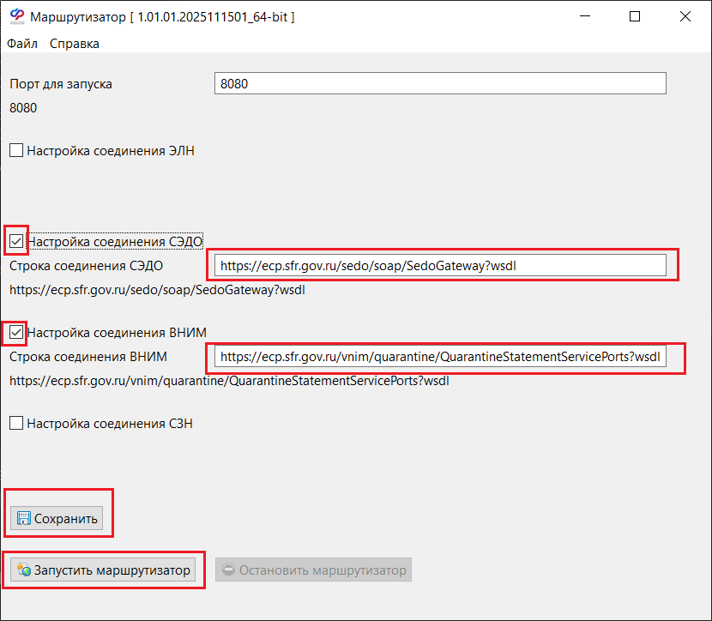
Рисунок 19 – Настройка маршрутизатора для АРМ СМ-М
- Запустить АРМ СВ-М
- На панели управляющих элементов в разделе «Администрирование» перейдите в подраздел «Настройки сервисов СФР» и в поле «Строка соединения» укажите ссылку http://localhost:8080/vnim и нажмите кнопку «Сохранить» (Рисунок 20)
- На панели управляющих элементов в разделе «Администрирование» перейдите в подраздел «Настройки сервисов СФР» и в поле «Строка соединения (получение извещений)» укажите ссылку для тестового контура ЕЦП http://localhost:8080/sedo (Рисунок 20)
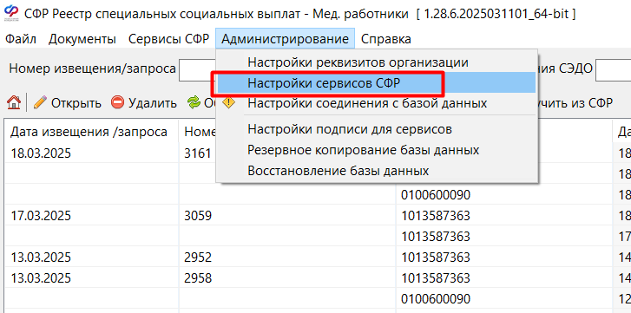
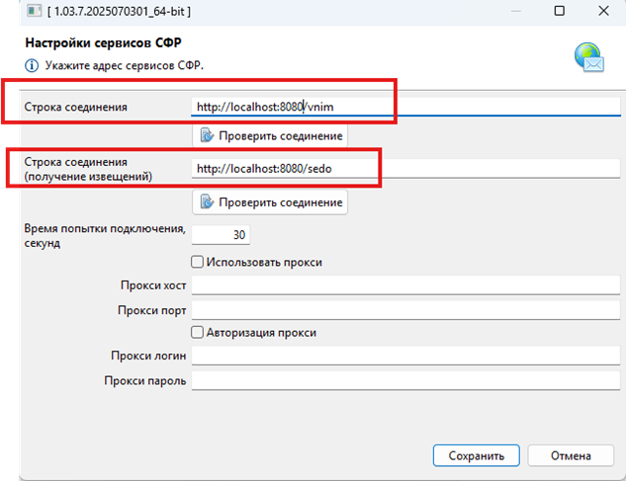
Рисунок 20 – Настройка АРМ СВ-М
- АРМ СЗН
Указать свободный локальный ПОРТ (по умолчанию 8080, но возможно указать любой). Поставить галочку в пункте «Настройка соединения СЗН», в появившейся строке указать адрес подключения:
https://ecp-test-vnim.sfr.gov.ru/vnim/quarantine/SznServicePort?wsdl (Рисунок 21)
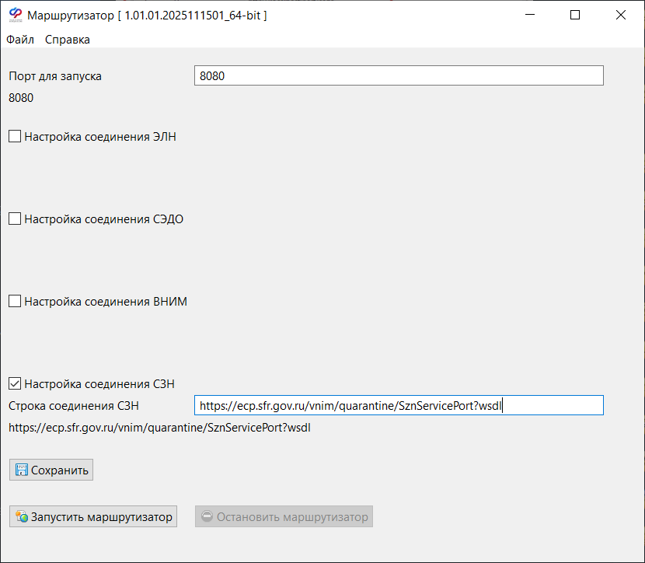
Рисунок 21 – Настройка маршрутизатора для АРМ СЗН
Далее нажать кнопки «Сохранить» и «Запустить маршрутизатор»
- Запустить АРМ СЗН
- На панели управляющих элементов в разделе «Администрирование» перейдите в подраздел «Настройки сервисов СФР» и в поле «Строка соединения» укажите ссылку http://localhost:8080/szn
- Нажмите кнопку «Проверить соединение»;
- Далее нажмите кнопку «Сохранить» (Рисунок 22);
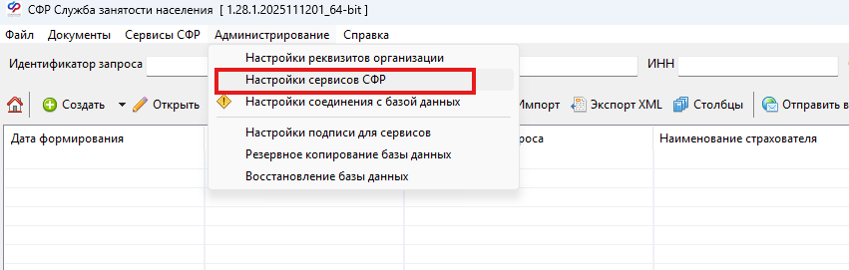
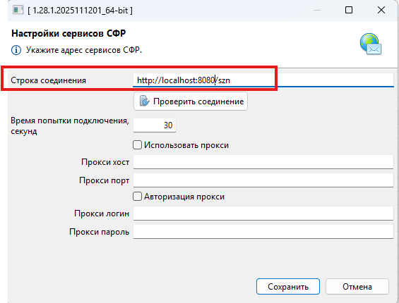
Рисунок 22 – Настройка АРМ СЗН
- АРМ СВ-Г

- Указать свободный локальный ПОРТ (по умолчанию 8080, но возможно указать любой). Поставить галочку в пункте «Настройка соединения СЭДО», в появившейся строке указать адрес подключения:
https://ecp-test-sedo.sfr.gov.ru/sedo/fss/api/soap/SedoGateway?wsdl ;
- Поставить галочку в пункте «Настройка соединения ВНИМ», в появившейся строке указать адрес подключения:
https://ecp-test-vnim.sfr.gov.ru/vnim/quarantine/QuarantineStatementServicePorts?wsdl
- Далее нажать кнопки «Сохранить» и «Запустить маршрутизатор» (Рисунок 23)
Рисунок 23 – Настройка маршрутизатора для АРМ СВ-Г

- Запустить АРМ СВ-Г
- На панели управляющих элементов в разделе «Администрирование» перейдите в подраздел «Настройки сервисов СФР» и в поле «Строка соединения» укажите ссылку http://localhost:8080/vnim и нажмите кнопку «Сохранить» (Рисунок 24);
- На панели управляющих элементов в разделе «Администрирование» перейдите в подраздел «Настройки сервисов СФР» и в поле «Строка соединения (получение извещений)» укажите ссылку для тестового контура ЕЦП http://localhost:8080/sedo (Рисунок 24);
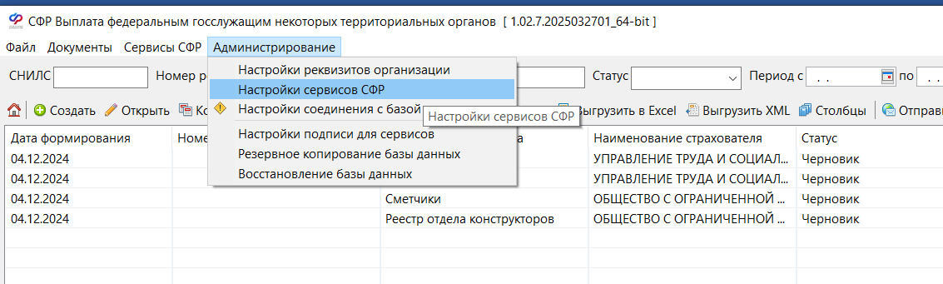
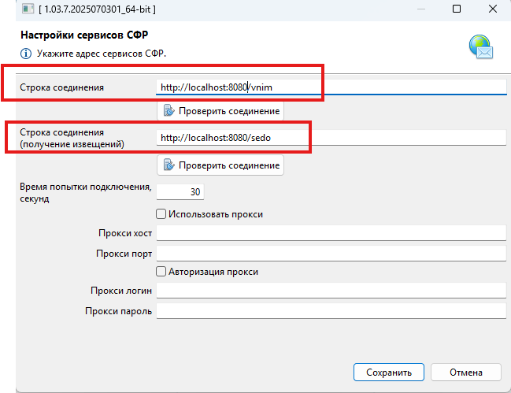
Рисунок 24 – Настройка АРМ СВ-Г

